 | ООО «БИМЕТ»  Адрес: 423838, РТ, г.Набережные Челны, а/я 25  Телефон: (8552)58-00-59, 8-960-085-54-32  E-mail: bimet2714@mail.ru  www.bimet.ru

СПЕЦИНСТРУМЕНТ ДЛЯ ТЕХНИЧЕСКОГО ОБСЛУЖИВАНИЯ И РЕМОНТА
ДВИГАТЕЛЯ CUMMINS СЕРИИ ISBe

№ п\п | Модель |  | Наименование и характеристика изделия | Цена  (руб)
1 | 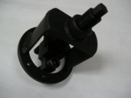 | Б3164659 | Комплект приспособлений для замены переднего сальника коленчатого вала | 27969
2 | 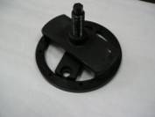 | Б3164660 | Комплект приспособлений для замены заднего сальника коленчатого вала | 30820
3 | 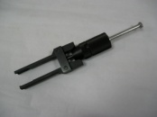 | Б3823024 | Съемник форсунок | 17046
4 | 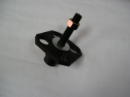 | Б4919358 | Приспособление для сжатия клапанных пружин | 11284
5 | 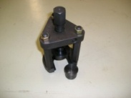 | Б3163054 | Комплект приспособлений | 34392
6 | 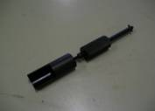 | Б3163483 | Приспособление установочное | 12814
7 | 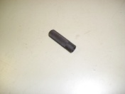 | Б3164055 | Приспособление для установки уплотнения штока клапана | 2611
8 | 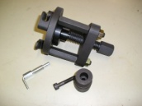 | Б3165093 | Комплект приспособлений | 27009
9 | 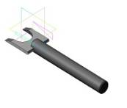 | Б3165175 | Съемник пробки отверстия под приспособление для проворачивания коленчатого вала | 4742
10 | 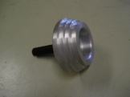 | БST-1229 | Приспособление установочное | 13955
11 | 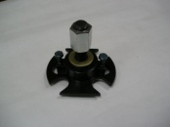 | Б3164329 | Приспособление для сжатия клапанных пружин | 13625
12 | 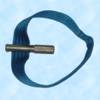 | CUM 804.11.010 | Ключ для снятия фильтра | 3001
13 | 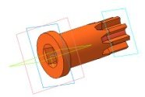 | CUM 804.11.000 (3824591) | Приспособление для проворота коленчатого вала | 3391
14 | 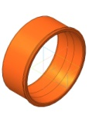 | И801.00.001-03 | Кольцо для установки поршня ф107мм | 14565
ИТОГО: |  |  |  | 217224

